关于为会员单位免费提供工程项目
管理云平台的通知

各会员单位：
为帮助会员单位提升企业管理水平，有效防范管理风险，推动建筑业施工企业信息化管理系统的建立，市建协与杭州新中大科技股份有限公司经友好协商，本着业务拓展创新服务的思路，决定向会员单位免费提供工程项目管理云平台服务，为建筑企业高质量发展赋能。现将相关事项通知如下：
一、平台简介
本次为会员单位免费提供的新中大项目管理云平台（免费版）功能模块包括：基础平台、项目注册、合同管理、决策分析、移动APP。
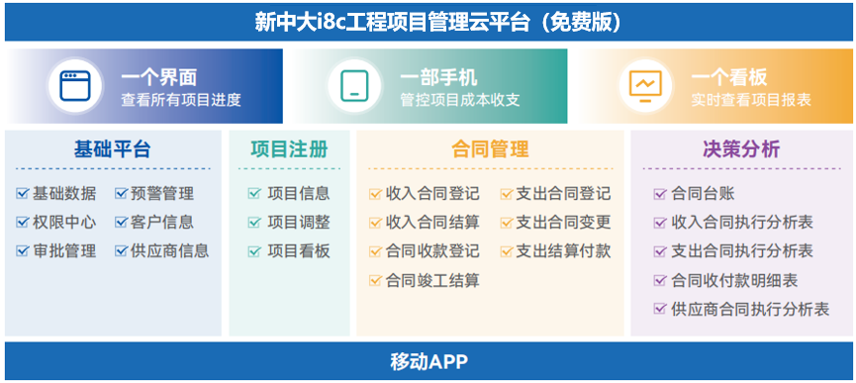

二、使用价值
项目管理系统的建设目标是通过信息化系统应用，实现企业项目管理流程的统一和项目数据的标准化。通过数据采集、关键指标预警手段，实现全过程管控，提高各管理层级对项目的管控力度，最终实现降本提效增值。核心价值如下：
- 看得清：一个页面查看所有项目进度
- 管得住：一部手机管理项目成本收支
- 控的准：一个看板实时查看项目报表
指标预警手段实现全过程管控，提高各管理层级对项目的管控力度，最终实现降本提效增值。核心价值如下：
- 看得清：一个页面查看所有项目进度
- 管得住：一部手机管理项目成本收支
- 控的准：一个看板实时查看项目报表
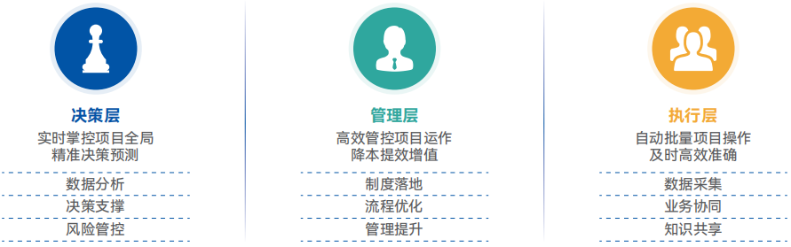
三、免费期限
经协会和新中大科技协商，本次为会员单位免费提供的新中大工程项目管理云平台（免费版）软件服务期限为永久免费。
四、服务支持
杭州新中大科技股份有限公司是一家以“让天下没有难管的项目”为使命的建筑数字化服务平台提供商，深耕建筑数字化行业近30年，累计已为中国建筑、上海建工、中天建设等300余家施工总承包特级资质企业、10000多家建筑工程企业提供专业的产品和服务。
经协会初审可享受免费使用权的会员单位申请后，新中大将竭诚提供相关服务，包括视频教学及线上培训。同时在软件平台使用过程有任何问题，请联系新中大技术服务人员。全国统一服务热线：郭工 18018032030 微信：gyx_work
五、申请流程
凡协会会员均可申请，在本通知发出后20天内（截止报名时间2024年9月10日），有意向的会员单位向市建协秘书处书面报名（见附表），待初审符合条件的会员名单确定后，由秘书处向会员单位提供二维码。会员单位扫描二维码提交申请信息，新中大科技将在72小时内完成审核开通工程项目管理云平台（免费版）账户授权，并有专人提供使用指导服务。
市建协联系人：柯艺玲 13859513131
新中大公司服务人员：郭工 18018032030 微信：gyx_work

龙岩市建筑业协会
2024年8月20日

附：
龙岩市建筑业协会会员免费使用工程项目管理云平台报名表
企业名称 | 单位信息化部分名称 | 联系人 | 联系电话

